GZT系列棒條餵料機
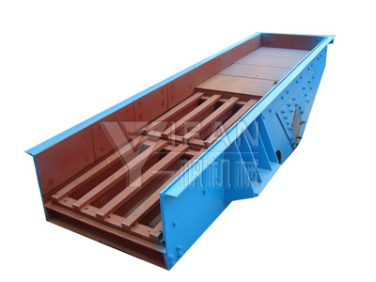
棒條餵料機簡介：
GZT系列棒條振動餵料機系消化吸收瑞典、芬蘭技術設計製造，並採用引進日本技術生產的振動電機為激振源。
棒條餵料機工作原理：
GZT系列振動餵料機主要由一對性能參數完全相同的振動電機為激振源，當兩台振動電機以相同的角速度作反向運轉時，其偏心塊所產生的慣性力在特定的相位重複疊加或抵消。從而產生巨大的合成激振動力，使機體在支承彈簧上作強制振動，並以此振動為動力，帶動物料在料槽上作滑動及拋擲運動，從而使物料不斷前移而達到給料目的。當物料通過槽體上的篩條時，較小料可透過篩條間隙而落下，不經過下道的破碎工序，起到篩分的效果。
棒條餵料機適用範圍:
振動餵料機在生產流程中，可把塊狀、顆粒狀物料從貯料倉中均勻、定時、連續地給到受料裝置中去，在砂石生產線中，可為破碎機械連續均勻地餵料，並對物料進行粗篩分，廣泛用於冶金、煤礦、選礦、建材、化工、磨料等行業的破碎、篩分聯合設備中。
棒條餵料機性能特點：
1.本系列產品種類繁多，並可熱氣用戶要求單獨設計，專門製造；
2.所有型號的給料機，均能很方便地實行手動或自動控制給料量；
3.振動平穩、工作可靠、壽命長；
4.可以調節激振力，可隨時改變和控制流量，調節方便穩定；
5.振動電機為激振源，雜訊低，耗電小，調節性能好，無沖料現象；
6.結構簡單，運行可靠，調節安裝方便；
7.重量輕，體積小，維護保養方便，當採用封閉式結構機身時可防止粉塵污染。
棒條餵料機主要性能參數：
型號 | 最大進料細微性 (mm) | 理處能(t/h) | 電機功(kw) | 棒條傾角(°) | 雙振幅(mm) | 外型尺寸(mm) | 重量(kg)
GZT-0724 | 450 | 30-80 | 2×1.5 | 10 | 4-6 | 2481*1130*990 | 2422
GZT-0932 | 560 | 80-150 | 2×2.4 | 10 | 4-8 | 3298*1512*1195 | 2440
GZT-0940 | 560 | 80-180 | 2×3.7 | 10 | 4-8 | 4100*1818*1134 | 3700
GZT-1148 | 600 | 150-300 | 2×5.5 | 10 | 4-8 | 4926*1676*1475 | 5060
GZT-1256 | 800 | 180-400 | 2×7.5 | 10 | 4-8 | 5704*1840*1492 | 6385
GZT-1560 | 1000 | 400-600 | 2×13 | 10 | 4-8 | 6110*2440*1560 | 8900

